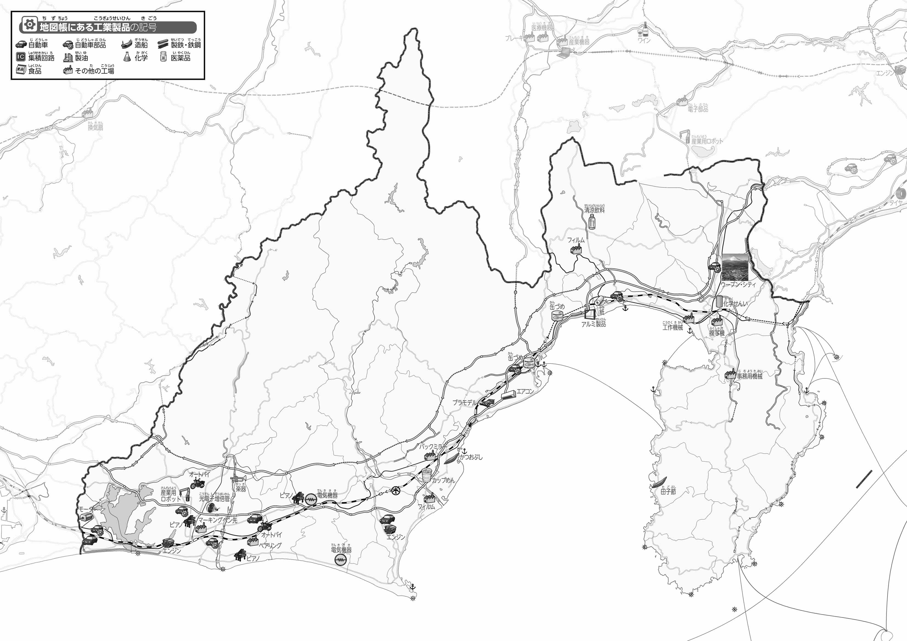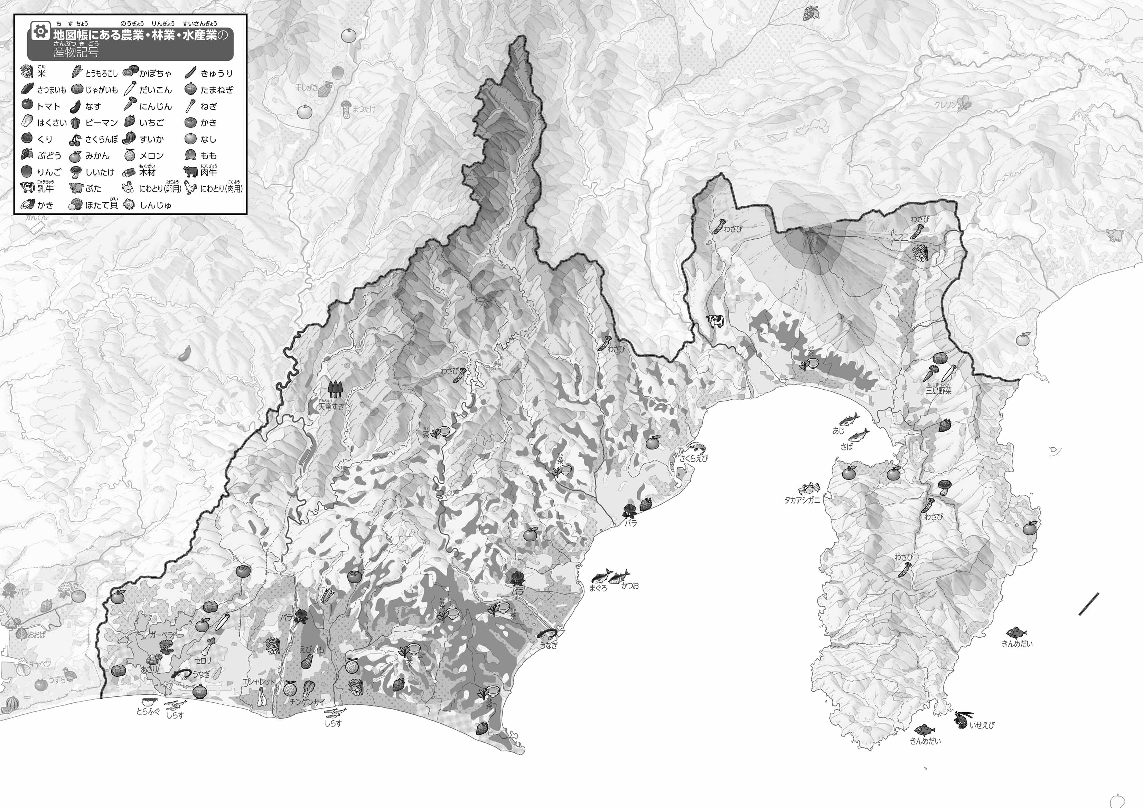

教授用資料

47「」をてやってみよう！（・）

●おもな

* **県内では、茶やみかんの栽培が盛んである。みかんは伊豆半島の海岸沿い、静岡市～藤枝市のあたり、浜松市で多く作られている。茶は狩野川～天竜川にかけての地域で多く作られている。**
* **県内では、自動車や自動車部品が多く作られている。**
* **高速道路の近くに工場が集まっている。　　　　　　　　　　　　　※解答例です**

1. 「おもな」をながら、「」「」のを○でかこんでみよう。また、をペンやエンピツでなぞってみよう。

（　　　　　　　　　　）

1. の２つのをて、づいたことをの□のなかにいてみよう。

ヒント：ではどんなものがくられているのかな？

ヒント：では、どこでどんなものがられているのかな？

1. 「おもな」をながら、「」「みかん」を○でかこんでみよう。

●おもな

1. 県版地図「県のようす」「地形のようす」をみながら、滋賀県の自然環境で気づいたことを右に書いてみよう。